Quy trình buồng lái: Khi nào thì sỹ quan trực ca cần gọi thuyền trưởng?

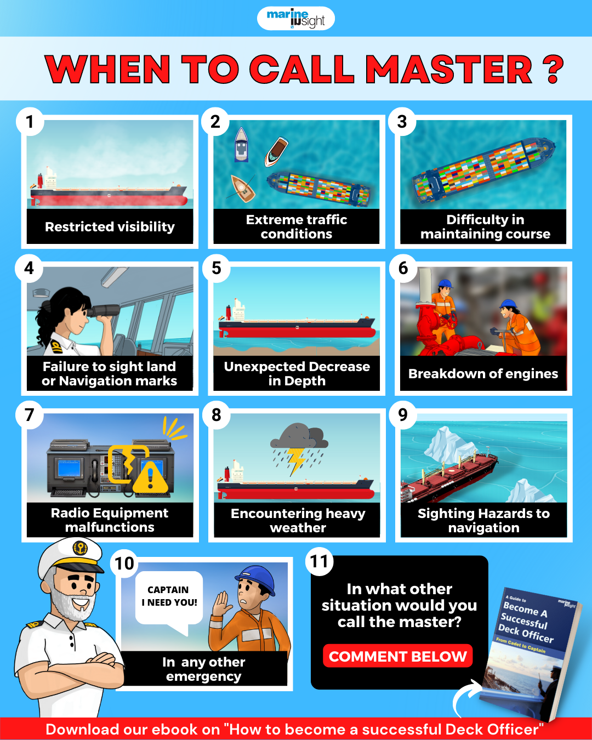
Thuyền trưởng là người chịu trách nhiệm chính về mọi quyết định trên tàu. Ông ta có toàn quyền thực hiện các hành động nhằm đảm bảo an toàn hàng hải và bảo vệ môi trường. Sĩ quan trực ca phải luôn gọi cho Thuyền trưởng trong trường hợp khẩn cấp, như chúng ta sẽ thấy ở dưới đây. Các công ty hoặc người thuê tàu phải hiểu rằng Thuyền trưởng không nên bị giới hạn quyền quyết định. ông ta phải được phép đưa ra những quyết định cần thiết khi việc an toàn hàng hải gặp rủi ro.
Tổ buồng lái cần nhận ra và hiểu:
- Những thông tin cần được báo cáo định kỳ cho Thuyền trưởng
- Sự cần thiết phải cung cấp thông tin đầy đủ cho Thuyền trưởng
- Những trường hợp nào thì cần phải gọi thuyền trưởng
Vì vậy, nếu OOW có bất kỳ nghi ngờ nào về sự an toàn của tàu hoặc về cách xử lý một tình huống mà mình không biết cách xử lý hoặc tình huống có rủi ro thì nên gọi ngay cho Thuyền trưởng. Tuy nhiên, sự có mặt của Thuyền trưởng trên buồng lái không làm giảm bớt trách nhiệm trực ca của OOW. Anh ta cần ở lại và tiếp tục quản lý Tổ buồng lái để hỗ trợ các hành động của Thuyền trưởng, trừ khi có chỉ thị khác đi.
Gọi thuyền trưởng
Chương VIII - Phần 3 của Công ước Quốc tế về Tiêu chuẩn huấn luyện, Cấp chứng chỉ và Trực ca cho Thuyền viên (STCW) đưa ra các hướng dẫn về trực ca ở trên biển, liệt kê các trường hợp mà OOW phải gọi Thuyền trưởng. Dưới đây là danh sách các tình huống cần phải gọi thuyền trưởng:
- Trong những trường hợp mà tầm nhìn bị hạn chế;
- Trong những điều kiện giao thông gây lo ngại;
- Trường hợp đã nhận được một báo động cấp cứu hoặc nhìn thấy tín hiệu cấp cứu;
- Khi thấy khó khăn trong việc giữ hướng đi của tàu;
- Khi nhận thấy có sự khác biệt lớn giữa vị trí mới nhất và vị trí dự kiến của tàu;
- Khi không nhìn thấy đất liền, một dấu hiệu hàng hải hoặc không đo được độ sâu đáng lẽ phải có ở thời điểm dự kiến hoặc trong trường hợp bất ngờ phát hiện ra đất liền hoặc dấu hiệu hàng hải và có sự thay đổi bất ngờ về độ sâu;
- Trong trường hợp việc sửa đổi tuyến đường hành trình cần được Thuyền trưởng phê duyệt ngay lập tức;
- Trong trường hợp máy chính, thiết bị điều khiển máy chính từ xa, máy lái bị hỏng hoặc có sự cố liên quan đến thiết bị hàng hải, thiết bị báo động, chỉ báo thiết yếu;
- Trong trường hợp có sự cố của thiết bị liên lạc hoặc đài GMDSS;
- Trong điều kiện thời tiết xấu;
- Trong trường hợp băng hoặc vật nổi vô chủ gây nguy hiểm cho việc di chuyển của tàu;
- Nếu có lo ngại về an ninh hoặc trong các tình huống khẩn cấp;
- Trong mọi trường hợp khi tình huống vượt quá kinh nghiệm của OOW;
- Nếu có bất kỳ nghi ngờ nào về sự an toàn của tàu hoặc khả năng tuân thủ các quy định của pháp luật.
Nếu thấy tình huống cần phải gọi Thuyền trưởng thì việc này phải được thực hiện đủ sớm để Thuyền trưởng có đủ thời gian để hiểu và ứng phó hiệu quả với tình huống đó. Bất kỳ sự chậm trễ hoặc sai sót nào đều có thể dẫn đến mức độ rủi ro gia tăng, chẳng hạn như sự cố va chạm, mắc cạn, thiệt hại cho môi trường, chậm trễ của tàu, rò rỉ hoặc tràn dầu, thiệt hại về tài sản hoặc tổn thất về thương mại và mất danh tiếng.
SQE Marine cung cấp một danh sách kiểm tra bao gồm các tình huống chuẩn trong đó Thuyền trưởng phải được gọi và thông báo, như một hướng dẫn mà Tổ buồng lái phải tuân theo tại đây: https://safety4sea.com/wp-content/uploads/2018/05/SQE-MARINE-Calling-the-Master-2018_05.pdf
------------------------------------

